УДК 316.356.2
Г63
Гольцова Е.В.
г. Иркутск
Матримониальное поведение российской молодёжи в аспекте глобализации

Аннотация.Статья посвящена исследованию матримониального поведения российской молодёжи в аспекте влияния процессов глобализации. В статье, на основе анализа данных федеральной статистики о браках и разводах выявляются современные тенденции в изменении матримониального поведения молодежи. Рассматривается соотношение между браками и разводами по возрастам, выявляются такие феномены как растущая разводимость, отказ от регистрации брака и другие. В фокусе исследования находятся глобальные тенденции матримониального поведения российской молодежи. Для выявления этих тенденции проанализированы базы данных по брачности и разводимости российской молодёжи за 1960-2016 годы. Построены диаграммы и сделаны выводы о влиянии на матримониальное поведение не только глобализации, но и социально-средовых факторов жизнедеятельности молодого человека.
Ключевые слова. Брачность, разводимость, семья, молодёжь, матримониальное поведение, глобализация
GoltsovaE.V.
Irkutsk

Matrimonial behavior of Russian youth in terms of globalization*
Summary.The article is devoted to matrimonial behavior of Russian youth in terms of the impact of globalization processes. The article, based on analysis of data from the Federal statistics on marriages and divorces revealed modern trends in matrimonial behaviour of young people. Discusses the relationship between marriages and divorces by age, revealed such phenomena as a rising divorce rate, the rejection of marriage and others. The focus of the study are the global trends in matrimonial behavior of Russian youth. To identify these trends are analyzed databases of marriage and divorce of Russian youth for 1960-2016 years. Diagrams and conclusions about the impact on matrimonial behaviour not only of globalization, but also social and environmental factors of life young man.
Key words. Marriages, divorce rate, family, youth, matrimonial behaviour, globalization.

Данная статья написана при поддержке гранта РФФИ «Социально-средовые факторы детерминации демографического поведения молодёжи». Целью статьи является выявление особенностей формирования матримониального поведения молодежи в связи с процессами глобализации. Матримониальное поведение является частью демографического поведения, связанного с заключением и прекращением браков. Его демографически значимыми аспектами являются: возраст вступления в первый и последующий браки; возраст расторжения первого и последующего браков; очередность браков и разводов, продолжительность безбрачного периода до вступления в брак и между браками, а также формы брака. В основе нашего исследования лежит экологический подход, позволяющий выявить влияние ведущих социально-средовых факторов на демографическое поведение положения которого были изложены в предыдущих публикациях [1, с. 61].
В отечественной науке брачное поведение обычно рассматривается с точки зрения его влияния на репродуктивное поведение, т.к. большинство рождений осуществляется в браке. Социология исследует феномены брачного поведения, включающие идеальные представления о партнере, выбор партнера, брачную мотивацию, способы и сроки ухаживания, оглашение и легитимизацию отношений (формальное или неформальное обручение), заключение союза, удовлетворенность – неудовлетворенность супружеством, устойчивость – неустойчивость союза, распад союза, с прекращением супружеских отношений [1, с.56].
В рамках данной статьи рассматриваются отдельные аспекты матримониального поведения современной молодежи, связанные с глобальным миром. Нас интересуют тенденции, описывающие эволюцию демографического поведения поколений в аспекте глобализации. Глобальные тенденции отражаются на матримониальном поведении российской молодежи в связи с различными процессами. Для выявления этих тенденции обратимся к статистическим данным по брачности российской молодёжи за 1960-2016 годы. Анализ данных показывает, что в течение как минимум тридцати лет больше всего браков заключалось молодыми людьми в возрасте 18-24 лет. До начала 1990-х годов брачность в этой группе стабильно увеличивалась на «волне» эмансипации и акселерации. С 1993 года началось устойчивое снижение брачности было связанно, прежде всего, с кризисными процессами в стране. Однако, по окончании периода глубокого кризиса, т.е., с началом «нулевых» годов данная тенденция не прекратилась, а наоборот, усилилась. Явление «постарения» первых браков показано на рисунках 1-2. Похожая тенденция наблюдается практически во всех развитых странах, но в западноевропейских обществах этот сдвиг произошел уже 30 - 40 лет назад, а в восточноевропейских странах и в России – начался с 1990-х годов и продолжился в XXI веке.
Особенно ярко эта тенденция прослеживается в брачном возрасте женихов, начиная с 1990-х годов, когда на фоне общего снижения брачности произошло быстрое снижение числа вступающих в брак мужчин в возрасте 18-24 года. Если в начале 1990-х годов мужчины чаще всего вступали в брак в возрасте 18-24 лет, то в настоящее же время большинство мужчин женятся в возрасте 25-34 лет [4]. Точкой «перелома» стал 2004 год, после которого тенденция уже не менялась. С этого же времени начала расти и в 2013 году превысила долю молодых и доля женихов старше 35 лет (Рис. 1).
Анализ статистики браков по возрастам невест даёт аналогичную картину, хотя тенденция постарения женской брачности и отстает от мужской. Точка «перелома» в данном случае приходится на 2013 год. Второе отличие заключается в медленном росте доли возрастных невест (старше 35 лет), которая, пока еще существенно отстает от уровня молодых невест (Рис. 2).

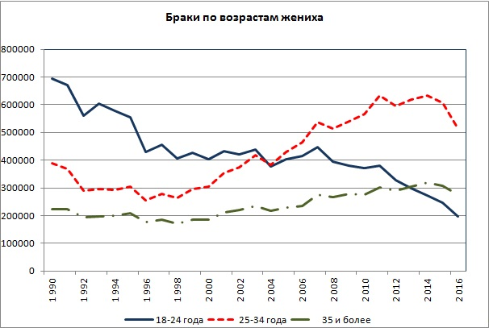
Рисунок 1. Браки по возрастам жениха.
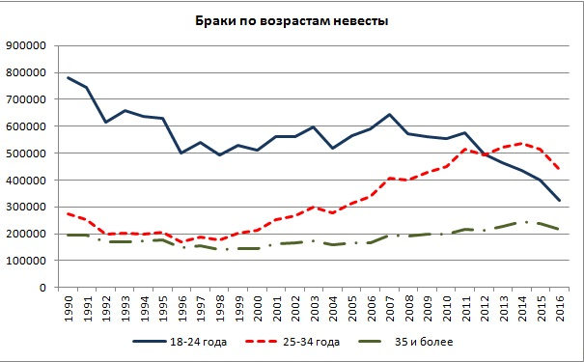
Рисунок 2. Браки по возрастам невесты.

Интересно, что в 1990-х годах общее снижение доли брачующихся в возрасте 18-24 лет происходило не только по демографическим причинам, но и по причинам экономическим, приведшим многие семьи на грань нищеты. Однако, влияние глобализации на брачность россиян начало сказываться именно в эти годы. Девяностые годы открыли для молодёжи новые возможности в образовании и карьере, молодые люди стали чаще выезжать за пределы страны, открылся «экспорт» молодых россиян в другие страны, что также повлияло на изменение брачных установок.
Еще одна тенденция влияния глобализации проявляется в отказе от регистрации брака. Всего 40 лет назад совместно проживающие супруги, за редким исключением, состояли в зарегистрированном браке. Сегодня настало время «отказа от регистрации», на фоне которого происходит постоянное снижение брачности, как первичной, так и повторной. Отчасти это причина этого явления лежит в социально-экономической «плоскости», потому, что её объясняют трудностями адаптации населения к трансформациям. Молодые люди предпочитают официальному браку сожительство, которое нередко продолжается даже после появления детей. Как «средний вариант» молодежь все чаще выбирает регистрацию брака без организации свадебного торжества. Все эти явления означают переход российской молодёжи на современные модели брачного поведения «европейского типа», с их изменениями в структурах жизненных ценностей и ориентаций в брачно-семейной сфере.
Самой негативной тенденцией брачного поведения является растущая разводимость. По данным статистики, сегодня в России распадается каждый второй брак, в то время как десять лет назад распадался каждый третий. Пик разводов пришелся на 2002 год, затем было снижение разводимости до 2005 года, после чего вновь начался прирост (Рис. 3). Большинство разводов приходится на возраст от 18 до 35 лет, более молодые браки менее устойчивы.
Основные причины разводов можно проранжировать следующим образом:
- частые конфликты, непонимание между супругами;
- отсутствие нормальных жилищных условий и финансовые трудности;
- алкоголизм, несоответствие характеров, отсутствие общих интересов.
- отсутствие любви, супружеская неверность, плохие отношения с родителями.
Как показали исследования, проведенные нами ранее, на первый пункт причин пришлось 32,5% разводов. Эти конфликты и непонимание проявляются во взаимных оскорблениях и грубости супругов, нежелании помогать в домашних делах и воспитании детей, в отсутствии общих духовных интересов, неподготовленности к взаимодействию, в неумении вести домашнее хозяйство. На втором месте было отсутствие общих интересов (27,5%). На третьем месте - отсутствие нормальных жилищных условий (26,5% ). Примерно две трети респондентов ожидали от брачного партнера любви, и духовной близости, 5,5% - материального благополучия, 3,5% - морального удовлетворения. Ожидание любви, поддержки и уважения - это самые привычные и распространенные семейные ценности, которые пока еще сохраняются у молодежи.
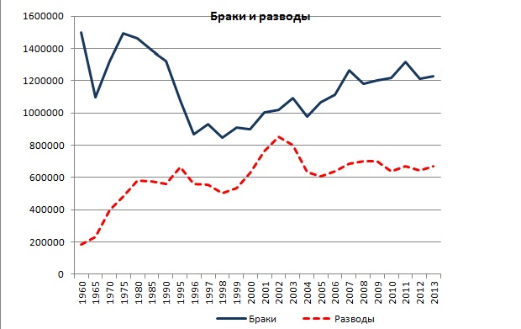
Рисунок 3. Браки и разводы в России.
Еще один интересный момент обнаружен нами при анализе брачной статистики по месяцам года. Данный факт имеет место именно в российской действительности, и хотя не влияет на общий уровень брачности, но существенно регулирует брачное поведение внутри года. Проявляется он в том, что многие молодожёны категорически отказываются от заключения брака в пятом месяце года - мае, что иллюстрирует диаграмма (Рис. 3). Такой временный отказ от брака имеющий оккультные и историко-культурологические причины, до сих пор не подвергся влиянию глобализации и едва ли исчезнет в ближайшем будущем.
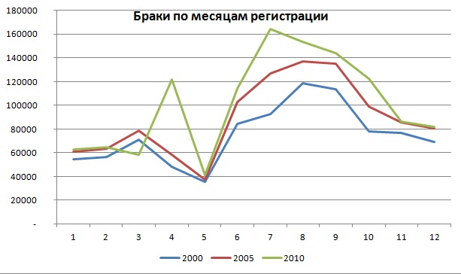
Рисунок 4. Распределение браков по месяцам регистрации.
Таким образом, эволюция брачно-семейных отношений в России, происходит под влиянием не только глобализации, но и под воздействием объективной социально-средовой детерминации. Отношение человека к семейным ценностям никогда не было однозначным. Взгляды на эти ценности менялись в зависимости от уровня развития общества и его культуры, от развития науки, а также от религиозных аспектов. Система социально-средовой детерминации демографического поведения, являющаяся предметом нашего исследования, включает как потребности человека в качественной социальной среде, так и сами факторы этой среды, обеспечивающие реализацию потребностей человека в браке и семье.

Список литературы
- Гольцова Е.В. Демографическое поведение населения в условиях современной социальной среды: Монография / Е.В. Гольцова. – Иркутск: ИГУ, 2013. – 129с.
- Гольцова Е.В. Факторы социальной среды как детерминанты брачности и рождаемости / Е.В. Гольцова, Я.А. Лещенко // Социологически е исследования. 2010. № 2. С. 125-130.
- Лещенко Я.А., Боева А.В., Гольцова Е.В., Григорьев Ю.А., Лещенко О.Я., Рогачева О.А., Рященко С.В. Развитие человеческого потенциала Сибири: проблемы социального воспроизводства регионального сообщества. Иркутск: 2013. - 514 с.
- http://www.gks.ru/wps/wcm/connect/rosstat_main/rosstat/ru/statistics/population/demography/#

Статья подготовлена поддержке РФФИ, грант № 15-06-08543 This article was prepared with the support of RFBR, grant № 15-06-08543

